Sortie familiale au Lac du Der

- Financée par des dons, réservée et offerte aux adhérents -

Bonjour,

La CSF de Soissons propose à ses adhérents une sortie en famille au Lac du Der en Champagne. Vous pourrez profiter des plages de sable aménagées propices à la baignade mais aussi de balades et de différentes activités…
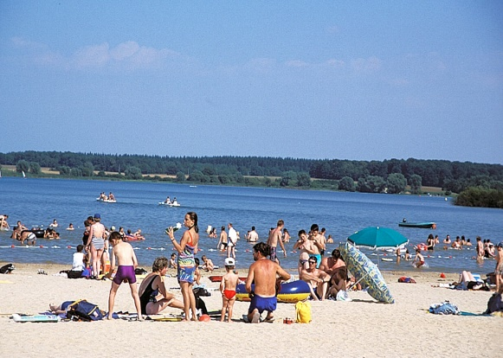
La CSF offrira un apéritif, l’occasion de se retrouver, d’échanger, ou de faire connaissance après de longs mois isolés les uns des autres.
Pensez à votre pique-nique, crème solaire et chapeau !

Dimanche 11 juillet 2021

- Les horaires :
Départ en bus :
- 8 h 00 local CSF 12 avenue Choron (Saint-Crépin)
- 8 h 10 local CSF 2 impasse de Sapincourt (Presles)
- 8 h 20 local CSF parking 156 bis allée Pierre Mendes France (Chevreux)
Retour prévu à Soissons à 19 h 30

- Votre participation : aucune participation financière n’est demandée pour cette journée exceptionnelle. Attention ! la CSF ne prend pas en charge les activités payantes sur le site !

- Pour vous inscrire : Retourner le coupon avant : vendredi 2 juillet dernier délai à la CONFÉDÉRATION SYNDICALE DES FAMILLES - 12 avenue Choron à Soissons.
Aucune inscription ni pré-réservation par téléphone.

---------------------------------------------------------------------------------------------------------
SORTIE LAC DU DER– Dimanche 11 juillet 2021

Nom : .......................................................................... Prénom : ..............................................................
Adresse : ……………………………………………………………............……………………………………
Téléphone (portable obligatoire) : ………………………………….

Je m’inscris à la sortie famille du Lac du Der :

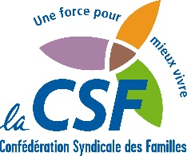
Nous serons : ……………… ADULTES et .……………… ENFANTS

Signature (obligatoire) :

